

渔乐生活APP
文件状态：  [ ]草稿  [√]正式发布  [ ]正在修改 | 文件标识： | PRD2018-G07-RCR
文件状态：  [ ]草稿  [√]正式发布  [ ]正在修改 | 当前版本： | 1.0.0
文件状态：  [ ]草稿  [√]正式发布  [ ]正在修改 | 作者： | 张荣阳
文件状态：  [ ]草稿  [√]正式发布  [ ]正在修改 | 完成日期： | 2019-1-12
需求变更报告
Requirement Changes Report

版 本 历 史
版本 | 作者 | 协助者 | 起止日期 | 备注
0.1.0 | 张荣阳 | 张荣阳 | 2019/1/9-2019/1/9 | 起草
0.2.0 | 张荣阳 | 张荣阳 | 2019/1/10-2019/1/10 | 填写需求变更申请报告
1.0.0 | 张荣阳 | 赵豪杰，郑友璐 | 2019/1/11-2019/1/11 | CCB变更已将添加

目录
1 引言 3
1.1 编写目的 3
1.2 背景 3
1.2.1 项目名称 3
1.2.2 项目提出者 4
1.2.3 项目开发团队 4
1.3 参考资料 4
需求变更申请 5
需求变更的工作量评估 7

- 引言
  - 编写目的
为使渔乐生活APP项目的顺利开展，为后续的开发工作奠定基础，更好的满足项目用户的具体需求，此需求变更报告记录用户新增的需求以及对整个项目的影响。
  - 背景
  - 项目名称
渔乐生活APP
    - 项目提出者
下表简述了项目提出者的联系方式信息。
姓名 | 联系电话 | 邮箱 | 地址
杨枨 | 13357102333 | yangc@zucc.edu.cn | 理四504
侯宏仑 | 13071858629 | ubilabs@zucc.edu.cn | 理四501

    - 项目开发团队
下表简述了整个开发团队的成员联系方式信息。
姓名 | 角色 | 联系电话 | 邮箱 | 地址
张荣阳 | 组长 | 13372536516 | 31601376@stu.zucc.edu.cn | 弘毅1-608
赵伟宏 | 组员 | 13588151048 | 31601378@stu.zucc.edu.cn | 弘毅1-608
林翼力 | 组员 | 13588759320 | 31601355@stu.zucc.edu.cn | 弘毅1-603
刘浥 | 组员 | 13588742787 | 31601356@stu.zucc.edu.cn | 弘毅1-603
陈帆 | 组员 | 17195864903 | 31601345@stu.zucc.edu.cn | 弘毅1-524

为了成功地开发该网站，我们首先得得到教师和学院的支持和认可；还需要得到教师，同学的高度配合；其次我们团队有较好的合作精神，工作能力和有空余时间。
项目组成员空余时间表：
 | 周一 | 周二 | 周三 | 周四 | 周五 | 周六 | 周日
上午-1 | 张赵刘陈林 | 张赵刘陈林 |  | 赵林 | 赵刘林 | 张赵刘陈 | 刘陈林
上午-2 | 赵陈 |  |  |  |  | 张赵刘陈 | 刘陈林
下午-1 | 赵陈 | 张 | 林 | 张刘 | 刘陈林 | 张赵刘陈林 | 赵刘陈林
下午-2 | 赵陈 | 张陈 | 刘林 | 张刘 | 刘陈林 | 张赵刘陈林 | 赵刘陈林
晚修 | 张赵陈林 | 赵陈林 | 赵陈林 | 张刘林 | 张赵刘陈林 | 张赵刘陈林 | 赵刘陈林

  - 参考资料
[1] PRD2018-G07-用户群分类
[2] PRD2018-G07-文档编写说明
[3] 张海藩,牟永敏.软件工程导论（第六版）
[4] GB/T-8567-2006.国标《计算机软件文档编制规范》
[5] GB/T19000—2008/ISO9000.国标《质量管理体系 基础和术语》
[6] PRD2018-G07-需求工程项目计划
[7] PRD2018-G07-人力资源管理计划
[8] PRD2018-G07-沟通管理计划
[9] PRD2018-G07-愿景与范围
[10] 项目管理知识体系指南（PMBOK 指南 第六版)/项目管理协会
[11] 软件项目管理（原书第5版） [Software Project Management Fifth Edition]
[12] 软件需求（原书第3版） [Software Requirements]

附录A
需求变更影响报告

需求变更申请
项目名称：PRD2018-G07-渔乐生活
子系统名称：渔乐生活APP 要求完成日期：2019年1月16日
变更提出阶段： √需求 □设计 □编码 □测试
申请人：张荣阳 申请日期：2019年1月8日
对应需求文档号
变更内容 | 杨枨老师作为用户，认为应该对各种用户在这里面的使用情况有评级或者打分机制。目的是为了提高用户参与度。
以下由项目组填写
技术评审 | 可行 □ 不可行√  技术方案简单描述：  在表user中添加一项名为exp(即经验值)的属性，当表fshop、fshop_level、flocation、flocation_level、ftogether、fshare、fshare_level中出现新增时，系统自动为相应user_id的用户增加操作对应的经验值。  用户可通过发起约钓(中途退出不加经验)、加入约钓(中途退出不加经验)、新建钓点/渔具店/自定义地点、管理钓点/渔具店/自定义地点、评论钓点/渔具店/自定义地点、发表评论、发表动态这些途径获取经验，系统会在用户经验值达到一定标准时自动提升用户等级。经验值只增不减。  但时间成本与人力成本过高，不建议采取变更。
进度影响 | 变更导致项目额外工期的总天数（天） |  | 16
进度影响 | 处在关键路径上对项目工期影响的总天数（天） |  | 16
成本影响 | 需要额外人员数目 |  | 0
成本影响 | 人时成本（人时） |  | 136
成本影响 | 人时工资（元） |  | 943.024
成本影响 | 非人时成本（元） |  | 1000(心情成本)
质量影响 | 对设计阶段的影响 |  | 界面原型修改
质量影响 | 对测试阶段的影响 |  | 暂无
质量影响 | 对运行阶段的影响 |  | 暂无
项目组意见 | □同意 ☑不同意 □搁置
CCB主席签字 |  | 日期
变更意见
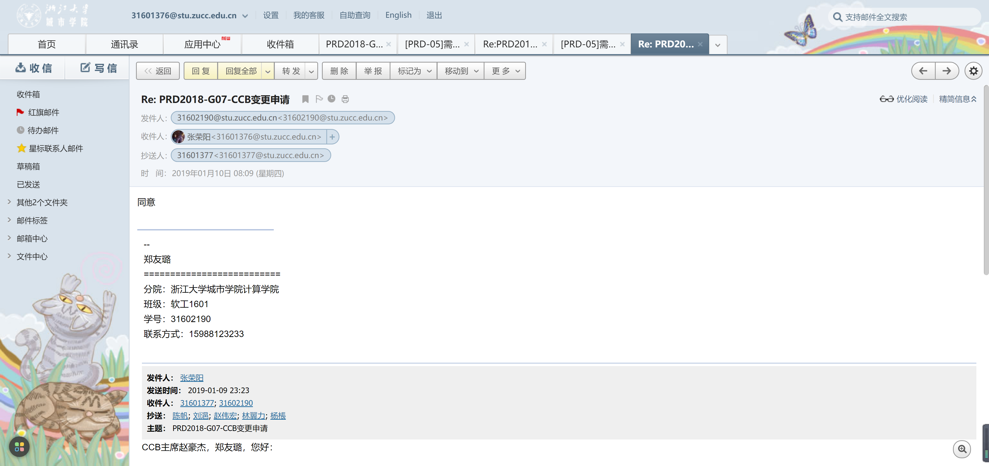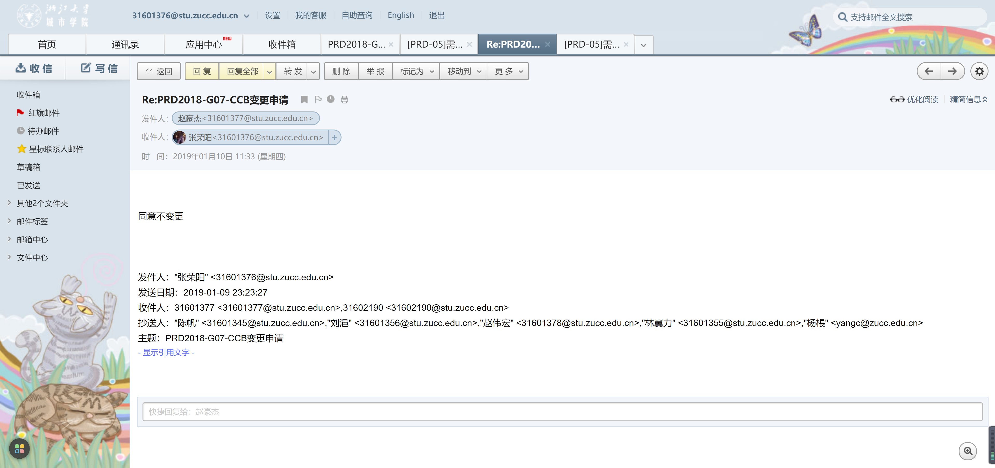
影响软件元素清单
编号 | 名称 | 备注
1 | 等级制度 | LV
2 | 经验值
  Experience | experience

工作量  (社会必要劳动时间) | 任务
1h | 更新SRS或需求保存
2h | 开发和评估一个原型
1h | 创建新的设计组件
1h | 修改现有的设计组件
1h | 开发新的用户界面组件
1h | 修改现有的用户界面组件
1h | 开发新的用户文档和帮助屏幕
1h | 修改现有的用户文档和帮助屏幕
0h | 开发新的源代码
0h | 修改现有的源代码
0h | 许可和集成第三方软件
3h | 修改构建文件和过程
0h | 编写新的单元和集成测试
1h | 修改现有的单元和集成测试
0h | 实施后执行单元和集成测试
1h | 编写新的系统和验收测试
0h | 修改现有系统和验收测试
0h | 修改自动测试套件
0h | 执行回归测试
0h | 开发新的报告
0h | 修改现有的报告
0h | 开发新的数据库元素
1h | 修改现有数据库元素
0h | 开发新的数据文件
0h | 修改现有的数据文件
1h | 修改各种项目计划
1h | 更新其他文档
1h | 更新需求追溯矩阵
2h | 审查修改的工作产品
0h | 按照审查和测试进行返工
0h | 其他任务
19h | 总计

拟议变更的影响

- 这种变化是否会增强或削弱满足业务需求的能力？
不会
- 现有的基准要求是否与拟议的变更相冲突？
在原有的基准要求上只进行了删减
- 其他未决的需求变更是否与提议的变更相冲突？
否
- 不做改变的业务或技术后果是什么？
用户满意度下降
- 提出变更的可能的不良副作用或其他风险是什么？
技术人员以及需求基线的改变
- 提议的改变是否会对性能或其他质量属性产生不利影响？
否
- 在已知技术限制和现有员工技能范围内，拟议的变更是否可行？
可行
- 建议的更改是否会对开发，测试或操作环境所需的任何资源提出不可接受的要求？
不会
- 是否必须购买任何工具来实施和测试这些变化？
否
- 提议的变更将如何影响项目计划中当前任何任务的顺序，依赖性，努力或持续时间？
见PRD2018-G07-需求工程项目计划GANT
- 是否需要原型或其他用户输入来验证更改？
需要
- 如果这个变化被接受了，那么已经投入到项目中的努力将会丢失多少？
一个人30分钟左右的时间
- 建议的变更是否会导致产品单位成本增加，例如增加第三方产品许可费用？
否
- 这种变化是否会影响任何营销，制造，培训或客户支持计划？
否
被提议的变更影响的系统元素

- 识别所需的任何用户界面更改，添加或删除。
界面需要大改
- 识别报告，数据库或文件中所需的任何更改，添加或删除。
修改用例图，用例文档，相关测试用例
- 识别必须创建，修改或删除的设计组件。
个人中心界面重新设计，

- 识别必须创建，修改或删除的源代码文件。
无
- 识别构建文件或过程中所需的任何更改。
修改用例图，用例文档，相关测试用例，用户手册

- 识别要修改或删除的现有单元，集成和系统测试。
无
- 估计所需的新单元，集成和系统测试的数量。
无
- 识别必须创建或修改的帮助屏幕，培训或支持材料或其他用户文档。
修改用户手册
- 识别受变更影响的其他应用程序，库或硬件组件。
无
- 识别要获取或修改的任何第三方软件。
无
无

